Zadania na cały tydzień

- Obejrzyj uważnie film – to plan dnia myszki Matyldy:
https://www.youtube.com/watch?v=5Fy0foEBD5M
Czy twój plan dnia wygląda podobnie?
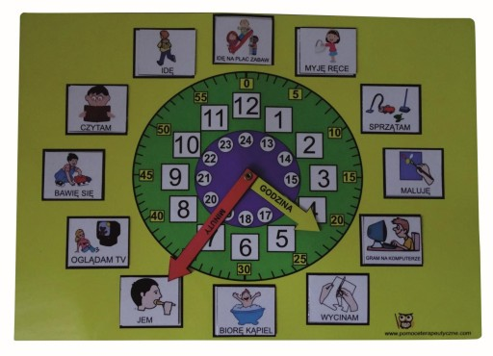
- Przeczytaj uważnie, przyjrzyj się godzinom i napisz plan dnia we właściwej kolejności:

15:00 – 16:00 jem obiad
07:00 – budzę się
07:00 - 07:15 myję się i ubieram
16:00 – 17: 30 bawię się, odpoczywam lub pomagam rodzicom
08:00 – 15:00 jestem w szkole
20:30 kładę się spać
19:00 – 19:30 jem kolację
19:30 – 20:00 spędzam czas z rodziną
07:15 - 07:30 jem śniadanie
17:30 – 19:00 odrabiam lekcje
20:00 – 20:30 kapię się

- Przeczytaj uważnie i rozwiąż zagadki. Co można zjeść na śniadanie?
Przepisz zagadki do zeszytu. Narysuj w zeszycie to co ty zjadasz na śniadanie.

Owocowy, słodki, zdrowy,
bardzo nam smakuje,
gdy się chleb nim posmaruje.
……………………….

Ten biały napój daje ci zdrowie.
Nie możesz zgadnąć?
Kotek ci powie.
………………………

Choć dziurek w nim sporo,
łatać ich nie trzeba.
Zjem go z apetytem,
razem z kromka chleba.
…………………………

Kura je zniosła, mama przyniosła,
ugotowała, dzieciom podała.
………………………….

- Obejrzyj filmik
https://www.youtube.com/watch?v=RqhyZO0YOis
Wykonaj pracę plastyczną pt.: dmuchawce

- O której godzinie odjeżdża autobus? Zastanów się i odpowiedz.
https://www.matzoo.pl/klasa3/rozklad-jazdy-autobusow_64_471

- Obowiązki domowe. Czytaj uważnie i wskaż prawidłową odpowiedź
https://www.matzoo.pl/klasa2

- Policz (możesz korzystać z liczydła)
https://szaloneliczby.pl/dodawanie-w-zakresie-50/
- Razem z rodziną rozwiąż krzyżówkę
https://krzyzowki.imasz.net/darmowa-krzyzowka-jedzenie-nr-9/

